Влияние изменения коэффициента усиления УСО можно практически исключить, если сделать его достаточно большим (больше 1000). Для этого лучше всего подходят операционные усилители.

Компенсационный стабилизатор имеет ряд преимуществ по сравнению с

параметрическим стабилизатором. Выходной ток компенсационного стабилизатора может быть значительно больше и ограничивается возможностями регулирующего элемента;

стабилитрон VD работает в режиме холостого хода, так как он подключен к высокоомному входу ОУ.

Кроме опорного напряжения на нестабильность выходного напряжения влияет изменение коэффициента передачи делителя напряжения. В связи с этим делитель напряжения должен выполняться на резисторах с одинаковым температурным коэффициентом сопротивления. Основным недостатком компенсационного стабилизатора с непрерывным регулированием является его невысокий КПД. Наибольший расход мощности имеет место в регулирующем элементе, так как напряжение на нем равно разности Uвх Uвых и через него проходит весь ток нагрузки. В связи с этим регулирующий элемент РЭ часто устанавливают на теплоотвод.

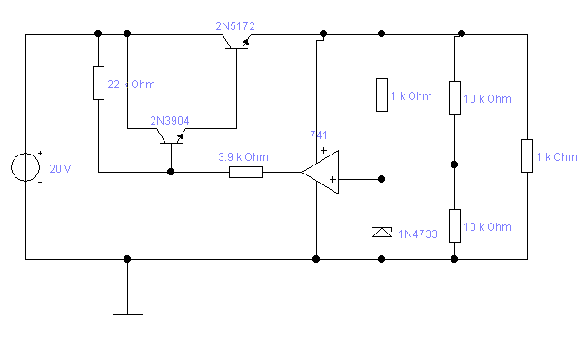

Схема компенсационного стабилизатор напряжения

Порядок проведения экспериментов

Эксперимент 1. Определение КПД компенсационного стабилизатора

а) Измерение номинального выходного напряжения

Измерьте вольтметром напряжения Uвых на нагрузке Rн при номинальных значениях элементов. Результат измерения занесите в соответствующий раздел "Содержание отчета".

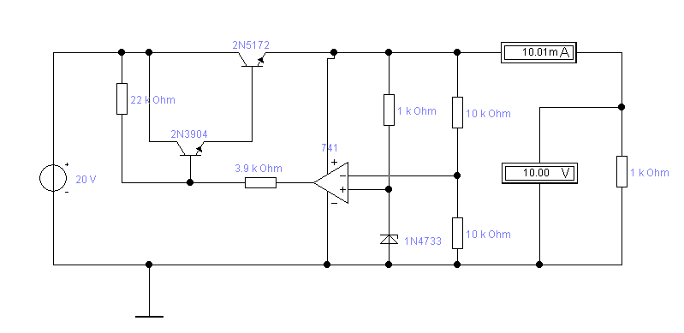

б) Вычисление тока нагрузки Вычислите ток Iн протекающий через нагрузку Rн по формуле



где Uвых – напряжение, измеренное на выходе стабилизатора. Результат вычислений занесите в соответствующий раздел "Содержание отчета".

в) Измерение потребляемого тока

Измерьте амперметром ток потребляемый стабилизатором от первичного источника питания Е1. Результат измерения занесите в соответствующий раздел "Содержание отчета".

г) Расчет КПД

Используя ранее полученные результаты, рассчитайте номинальный КПД компенсационного стабилизатора по формуле



где Рн, Рп – соответственно мощность, рассеиваемая в нагрузке и потребляемая.

Результат вычислений занесите в соответствующий раздел "Содержание отчета", сделайте вывод.

Эксперимент 2. Определение коэффициента стабилизации компенсационного стабилизатора

а) Измерение постоянной и переменной составляющей входного и выходного

напряжения

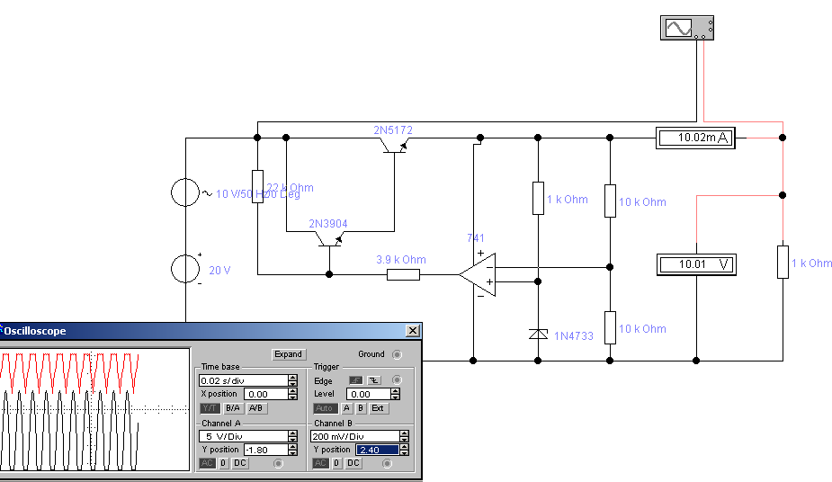

Измерьте осциллографом постоянную (-Uвх, -Uвых) и переменную (~Uвх, ~Uвых) составляющую напряжения на входе и выходе стабилизатора при номинальных значениях элементов. Результаты осциллографирования и измерений занесите в соответствующий раздел "Содержание отчета".

б) Расчет номинального коэффициента стабилизации

Используя ранее полученные результаты, рассчитайте коэффициент стабилизации схемы по формуле



Результат вычисления занесите в соответствующий раздел "Содержание отчета", сделайте вывод.

Эксперимент 3. Определение основных характеристик и параметров компенсационного стабилизатора

а) Определение внешней характеристики стабилизатора

Схема для исследования внешней характеристики компенсационного стабилизатора

Измерьте, используя вольтметр и амперметр выходное напряжение и ток стабилизатора при указанной на схеме нагрузке Rн. Изменяя сопротивление нагрузки (Rн=200, 300,400,..., 2000 Ом) и фиксируя соответствующие значения тока и напряжения, постройте график зависимости Uвых = f( Iн ). Результаты измерения тока, напряжения и указанный график приведите в соответствующем разделе "Содержание отчета". Сделайте выводы.

б) Определение выходного сопротивления стабилизатора

Измерьте осциллографом переменные составляющие выходного напряжения и тока стабилизатора при нагрузке Rн1=100Ом, Rн2=1кОм, Rн=5кОм. Предварительно установите состояние входов осциллографа в режим АС. Результаты измерения запишите в соответствующий раздел "Содержание отчета".



Схема для определения выходного сопротивления

По полученным результатам определите выходное сопротивление компенсационного стабилизатора для указанных значений сопротивления нагрузки.

Содержание отчета

Эксперимент 1. Определение КПД компенсационного стабилизатора

а) Измерение номинального выходного напряжения



Исследуемая схема компенсационного стабилизатора

Uвых = ________ В

б) Вычисление тока нагрузки

Iн = ________ А при Rn = _________ Ом

в) Измерение потребляемого тока

Iвх = ________ А

г) Расчет КПД

η = ________

Эксперимент 2. Определение коэффициента стабилизации компенсационного

стабилизатора

а) Измерение постоянной и переменной составляющей входного и выходного

напряжения

-Uвх = ___________ В; ~Uвх = ___________ В;

-Uвых = ___________ В; ~Uвых = ___________ В.

б) Расчет номинального коэффициента стабилизации

KстU = _____________ .

Эксперимент 3. Определение основных характеристик и параметров

компенсационного стабилизатора

а) Определение внешней характеристики стабилизатора

Результаты экспериментов

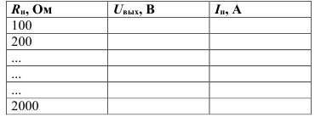



Осциллограммы напряжений компенсационного стабилизатора напряжения

б) Определение выходного сопротивления стабилизатора



График зависимости Uвых = f(Iн)

Результаты экспериментов

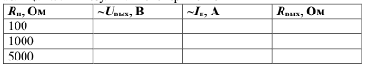

В настоящее время стабилизаторы напряжения с непрерывным регулированием выпускаются как на основе дискретных элементов, так и на основе интегральных микросхем

Вопросы

1. Чем отличаются параметрические и компенсационные стабилизаторы?

2. Каким образом в стабилизаторе формируется опорное напряжение?

3. Какую функцию выполняет регулирующий элемент, и на какие технические

характеристики стабилизатора он оказывает влияние?

4. Объясните принцип действия компенсационного стабилизатора.

5. Перечислите и объясните смысл основных характеристик и параметров

компенсационного стабилизатора.

6. Сравните относительное изменение напряжения на стабилитроне с относи-

тельным изменением питающего напряжения. Оцените степень стабилизации напряжения.

7. Влияет ли значение сопротивления нагрузки на степень стабилизации выходного напряжения стабилизатора?